Il m’a appelée Malala

Documentaire 1h28
Réalisateur : Davis Guggenheim
VO sous-titrée français

Synopsis
Malala Yousafzai n’a que 17 ans lorsqu’elle est nommée Prix Nobel de la Paix en 2014 pour son engagement, au péril de sa vie, en faveur du droit à l’éducation des filles. Davis Guggenheim est allé la filmer à Birmingham, où elle vit désormais avec sa famille. Il en revient avec un récit intime du combat de cette adolescente qui a payé dans sa chair sa dénonciation des destructions d’écoles menées par les Talibans dans sa ville natale, au Nord-Ouest du Pakistan.

AVANT LA PROJECTION (travail en groupe)
Je dois :
- Situer Malala Yousafzai chronologiquement (donner sa date de naissance, les dates de ses actions les plus importantes)
- Situer Malala géographiquement (où elle a vécu, où elle est allée)
- Dire pourquoi elle est connue, pourquoi elle a marqué l’histoire
- Dire ce qui a changé grâce à elle
- Dire si elle a été récompensée, punie (ou les deux ! ) pour ce qu’elle a fait
- Dire ce que vous pensez d’elle (chaque élément du groupe donnera son propre avis)
- Proposer une de ses citations (vous préciserez alors où et quand elle a dit cela)
En conclusion, je remplirai ce schéma, après l’avoir recopié
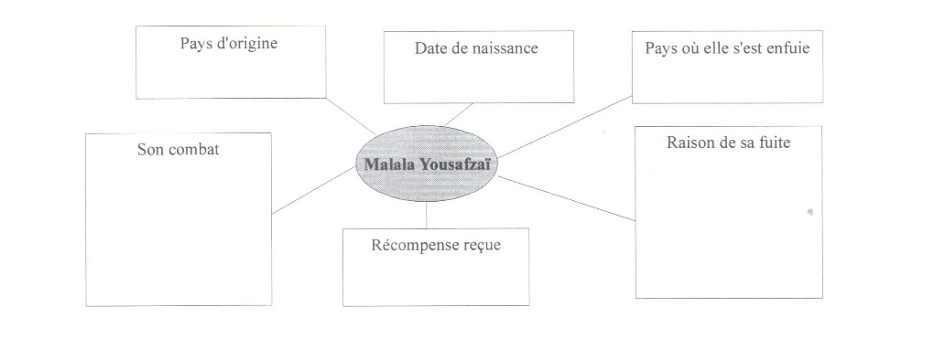
APRES LA PROJECTION (travail individuel)
Je dois, répondre sur feuille aux questions suivantes
- Quelles sont les images du film qui vous ont le plus marqué(e)s ?
- En devenant Prix Nobel de la Paix, Malala a l’occasion de faire entendre son combat dans le monde entier . Quel progrès concret a-t-elle obtenu ?
- Quelles sont à votre avis les raisons qui freinent encore, dans certaines régions du monde, l’accès des filles à une éducation primaire et secondaire ?
- Lors d’un de ses discours, Malala dit « Il y a un moment où vous devez décider entre vous taire ou prendre la parole ». A votre avis, quelle cause en faveur des femmes, mériterait aujourd’hui que vous preniez la parole ?

